第 号
CIL東大和通信
SSKR

37

編集NPO法人自立生活センター・東大和
〒207-0014東京都東大和市南街1-22‐6
シティコート南街1Ｆ
TEL：042-567-2622 FAX：042-567-2912
EMAIL：cil-ymt@violin.ocn.ne.jp
発行所 東京都世田谷区祖師谷3-1-17-102
障害者団体定期刊行物協会 定価100円

2. 高尾山外出ILP | 6. 介護保険と重度訪問介護
3-４. ショートアテンダント研修 | 7. 会員コラム
5. 車いす体験学習報告 | 8. 会費納入のお願い・移送料金改定のお知らせ

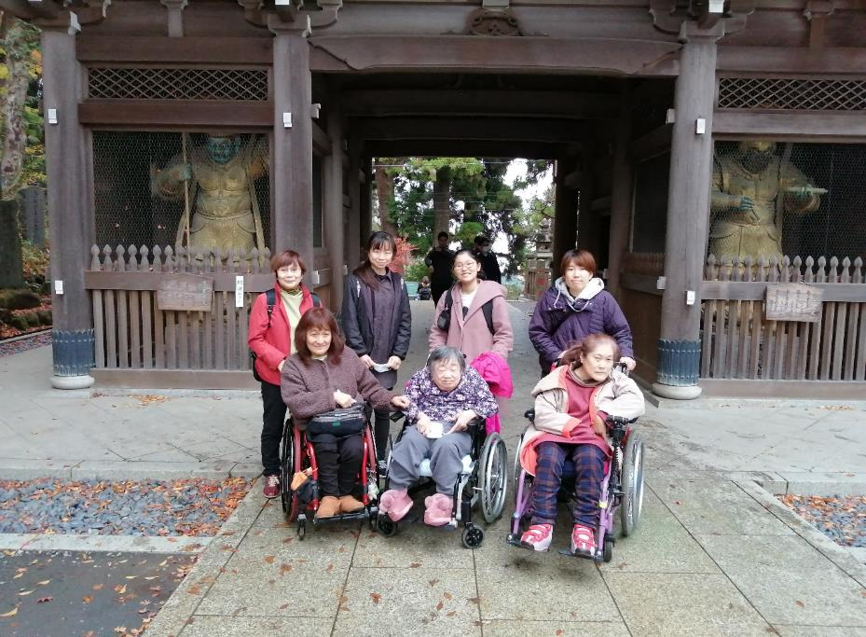

2023年度は利用者さん、アテンダントのみなさんが「参加して良かった、とてもいい経験になった」と思っていただけるようなイベントを企画していきたいと思います。
今年もどうぞよろしくお願いいたします。
スタッフと利用者さんと11月に紅葉を見に高尾山へ行ってきました！詳細は2ページをご覧ください。

2023年、やってみたいこと、実現したいこと by CILスタッフ
久々の外出企画！
紅葉狩り＠高尾山に行ってきました

新型コロナウイルス感染拡大の影響で、長らくお休みしていた外出企画。
今回、「密」を避けながら、久々の外出を楽しもうと企画しました！
直前（当日朝）まで、お天気が心配でしたが…
集合場所の高尾山口駅に到着すると、雨もやみ、日差しも少し出てきました♪
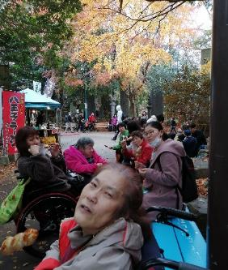
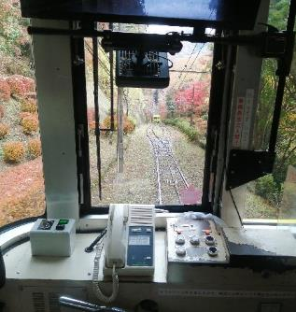
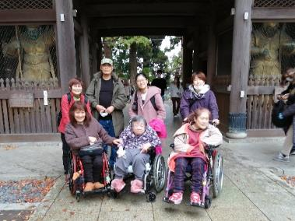
ケーブルカーに乗り、 団子を食べて腹を満たし、 ついに薬王院に到着！

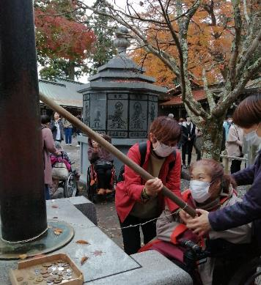
それぞれの願いを込めながら開運の輪をくぐり、大錫杖を鳴らしました。
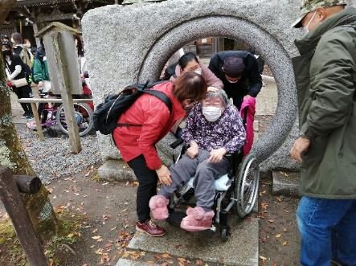
参加した方からは、
「昔、高尾山に行った時よりだいぶ様子が変わっていた。土曜日だったこともあり、観光客や色々な人が来ていて、にぎやかだったのでびっくりした。」
「外出アテは初めてだったので少し緊張しましたが、買い物や食事などもしたので勉強になったし、私自身とても楽しかったです。車いすを押すことも慣れていないので、（押すのが下手だな）と思われないか心配でしたが、楽しんでいらっしゃったようで良かったです。ぜひまた行きたいです！」とのご感想をいただきました。
ぜひまた皆さんで行きましょう(^^♪
K-子：一日一笑
T：ストリートピアノに挑戦！

以前より市内の小中学校の車いす体験授業の一環として、CILへ講話の依頼がありました。コロナ禍になり学校からの依頼は激減していましたが、今年度になり少しずつ再開してきています。
車いす体験学習 継続中～～！
先日、東大和市小教研生活・総合部会に所属されている先生と知り合い、第一小学校の周年行事で、是非車いすを使ってる方に話をしに来て欲しいというお話しを受けました。

これまでは一学年が体育館に集まり、数名の車いすユーザーが自分の生活や障害に関することを話すスタイルで行ってきましたが、イマドキの子供たちはYouTube、TikTok等のSNSでいくらでも情報を得ていると思うし、もっと違う授業にしたいなあと考えていました。
車いすの人、障害者の人の話を聞くという設定から離れ、違った形で自然と生徒たちとの距離を縮められないかと思い、事前に担任の先生との打ち合わせをお願いしたところ、その時間を持つことが出来ました。また、一小の先生だけでなく、市内の先生が数名来てくださり、車いす体験の授業の事や、今の学校現場についてざっくばらんな話も聞く事ができ、貴重な時間を持つことが出来ました。
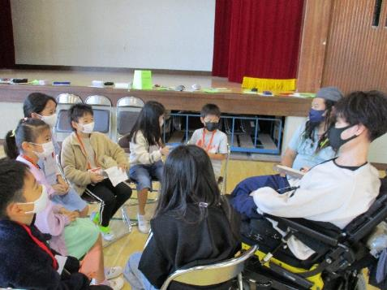
さて、一小の授業はどうだったかと言うと、小グループに分かれ子どもたちが考えたプログラムに沿って、例えばボーリングやドッジボール等、車いすの友達が居たらどんな工夫があったら一緒に楽しめるか？等、子どもたちが考えた遊びの輪の中に入り大盛り上がり！その後、子どもたちからの質問コーナーで終了と言う授業になりました。
初めての試みの内容になりましたが、小グループに分かれ子どもたちが主体的に考えて当日を迎えた授業だったので、質問・発言も活発でした。

インクルーシブ社会という言葉が当たり前に使われるようになった昨今ですが、子どもたちが一日の大半を過ごす学校はさてどうでしょうか？
予算の関係で建物のバリアフリー化は遅々として進んでおらず、ハード面ですらインクルーシブの実現にはほど遠いのが実状、インクル社会への道のりはまだまだ険しいと思わざるを得ません。

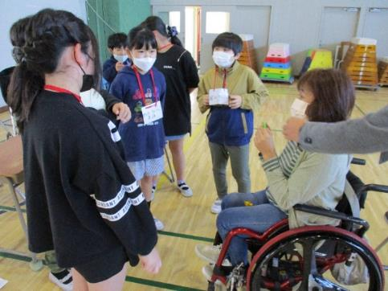
私たちが学校へ出向き、一年のうちのほんの数時間の間に伝えられることはわずかです。
そもそも授業で学ぶ・教えることではなく、日常の生活の中で、遊びの中で自然に出会い、触れ合える環境こそが、一番の学びになるのではないでしょうか？
子どもたちが障害者を理解する対象として教えられるのではなく、同じ地域で共に生きる仲間、友達になった人がたまたま障害者だっただけ、と当たり前に思える社会を目指し、これからも活動をしていきたいと思います(^^)v
佐藤：久しぶりに音楽（R&Bとか）を再開しました♪
オリジナルを沢山作ってるからライブでもやりたいなー。Let’s Groove!!

ショートアテンダント研修、
利用者・アテンダント意見交換会を実施しました☆

短期入所事業所<STEP>は利用定員が2名となっているため、介助者も1,2名で入ることが多くあります。
2022年11月、アテンダントとして関わっていただいている皆さまを対象に、日頃の介助で感じていることなどを情報交換してもらいました。
参加したアテンダントからは、自立体験の場にもなっているSTEPでの滞在時間をどのように楽しんで過ごしていただくか、様々な工夫をされていること、その中で難しいと感じていることについて共有しました。
また、障害者虐待防止法の概要、身体拘束についても説明を行いました。

参加したアテンダントさんからは、
「一人で関わることが多いので、他のアテさんがどのように関わっているのか聞けて参考になった」
「何か疑問や不安が出てきた時は、一人で悩まず小さなことでも必ず相談しようと思う」
「今後も定期的に話し合ったり、利用者・アテンダント交流会をやりたい」
などの感想・提案をいただきました。
また、今回の研修をもとに連絡や研修体制の見直しも行いました。

そして年が明けた2023年1月26日、東大和市総合福祉センターは～とふる・多目的集会室にて、意見交換会を実施しました！
利用者さんやご家族、アテンダント、事務所スタッフを合わせて15人が参加しました。月に何度も使っていただいている方から、泊まったことはまだないけど、使っている人のお話を聞いてみたい…という方など、皆さんそれぞれの思いを持って参加してくださいました。
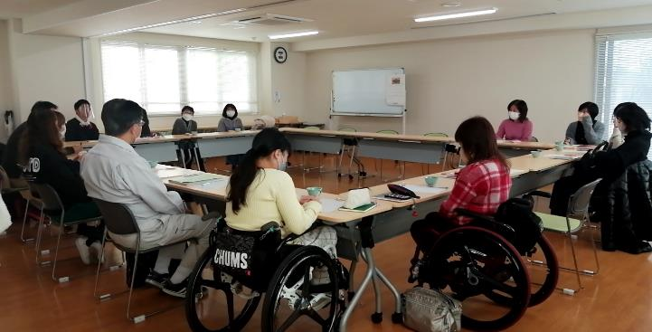

西：ダイエット！！
小林：何年も帰っていない故郷へ久しぶりに帰りたい・・・

普段は利用者さんも介助者も1，2名で過ごすことが多いため、
「他の利用者さん・アテンダントは、どのようにステップで過ごしているんだろう…」
といった過ごし方の共有や、楽しく利用し慣れていきながら、今後の生活も見据えた過ごし方をご本人・ご家族とアテンダントとで共有したい、という今後のステップにつながる、前向きな意見交換もすることができました。

話し合いの時間はあっという間に過ぎ、参加していただいた皆さまからは、
「他のアテンダントさんの意見から気づかされることがあった」
「家ではやらない家事なども、ステップではやってみてほしい」
「ご本人が学校を卒業した後のご家族の話を聞けて、もっと利用したいと思った」
「今年は連泊してみたいです！」 といったお話をいただきました。
また、今回残念ながらご参加いただけなかったアテンダントや利用されている皆さまからも、「また機会があればぜひ参加したいです！」というお声をいただきました。

今後、皆さまがSTEPでより良い時間を過ごすことができるよう、今回の会を通じていただいた貴重なご意見を活かしていくとともに、今後も定期的に意見交換や交流することのできる場をつくっていきたいと思っております。
これからもステップをよろしくお願いいたします！

利用料変更についてのお知らせ

開設時からこれまで、ステップを利用していただいた際の水道光熱費は、1泊あたり300円とさせていただいておりました。
しかし、当事業所は短期入所単独で運営を行っていること、電気料金や消耗品費等が相次いで値上りしている影響で、現在の利用料を維持することが難しくなってきております。
今後もステップで、より多くの皆さまにステップでの生活や自立体験をしていただくことができますよう、2023年4月1日より、以下の通り変更させていただきます。
水道光熱費：500円／1日（1泊2日利用の場合、500円×2日分＝1,000円）
ご利用いただいている皆さまには、ご負担をおかけすることになり大変恐縮ですが、ご了承いただけますと幸いです。
星野：海水浴に行く！
久島：今年は体調管理に心がける。健康第一！

『介護保険と重度訪問介護』

2023年1月19日に「介護保険と重度訪問介護」をテーマにしたオンライン学習会を受講しました。
「障害者総合支援法」で、特に重度訪問介護を利用して生活をしている方が、６５歳になった時に直面する介護保険制度への切り替え問題、通称「６５歳問題」について、この障害者総合支援法に基づく派遣サービス（主に重度訪問介護）から介護保険制度へ移行する、「介護保険」優先の法的根拠が、障害者総合支援法の第７条だそうです。
『自立支援給付は、当該障害の状態につき介護保険法の規定による介護給付、健康保険法の規定による療養の給付その他の法令に基づく給付又は事業であって政令で定めるもののうち自立支援給付に相当するものを受け、又は利用することができるときは政令で定める限度において、当該政令で定める給付又は事業以外の給付であって国又は地方公共団体の負担において自立支援給付に相当するものが行われたときはその限度において、行わない』
という、何とも理解しづらい条文なのです。この条文を読み「重訪から介護保険に変わるのも当たり前だよね」と、65歳を迎えた障害者の方々は納得するでしょうか？
不親切な条文が象徴するように、サービス制度移行は重度訪問介護と介護保険のメリットやデメリットを考え自分の生活に合わせて選択出来るような形ではなく、行政からの障害者への懇切丁寧な説明などもなく、ただ法律に従い「障害当事者は６５歳になったら介護保険サービスに移行するのが当たり前で、例外は認められない」と言うのが、国や地方自治体の立場です。
聴講しながら「介護保険」は健常者が加齢により日常生活に不自由を補助する制度で、重度訪問介護など総合支援法とは趣旨が違うと思いました。実際に重度訪問介護から介護保険に変わると、長年関わってくれた重訪研修修了の介助者が介護保険枠に入れなくなる、障害者本人がセルフプランを作れなくなる、などの具体的な不都合も生じているようです。このような事態に多くの障害当事者が、一方的に生活を支える派遣制度を変えられてしまう理不尽さや、制度変更に伴う不便さだけではなく、一律に年齢と言う物差しで個々の生活の在り方を、「人としての尊厳」を無視した制度の運用に、反感を抱き裁判すら行われているというのが現状です。
「ＣＩＬふちゅう」の統計では、利用者のうち介護保険に移行した人が12％。後は介護保険拒否３７％、介護保険併用５０％という結果でした。「６５歳問題」は年齢と言う要因のせいか個々の障害当事者が自治体と対処していて、特に重度障害者の場合、ライフスタイルに合わせた制度の選択が出来なくなると、「人間としての尊厳」どころか最悪生命の危機になりかねません。65歳という年齢を基準に障害当事者が、健常者を対象とした加齢による不便さを補う制度に統合されてしまうのは、「悪平等」であると感じました。
中村：筋肉を鍛え直したいです。
琴：毎月知り合いを増やす！(対面が増えてきたので)

掲載希望の方、
大募集中です♪
利用者コラム

Ayako Odaさん
成人スチル病の全身の炎症と共存しながら社会復帰を目指しています。少しですが事務所に作品を置かせていただいていますので、ご感想などいただけると大変励みになります。

【娘へ】
大好きな曲、「花は咲く」の一節、”わたしは何を残しただろう” ...この言葉がとても胸に刺さり生まれた詩画です。生けるもの全てに美しい地球を残せたら…心の片隅にある私の小さな願いです。
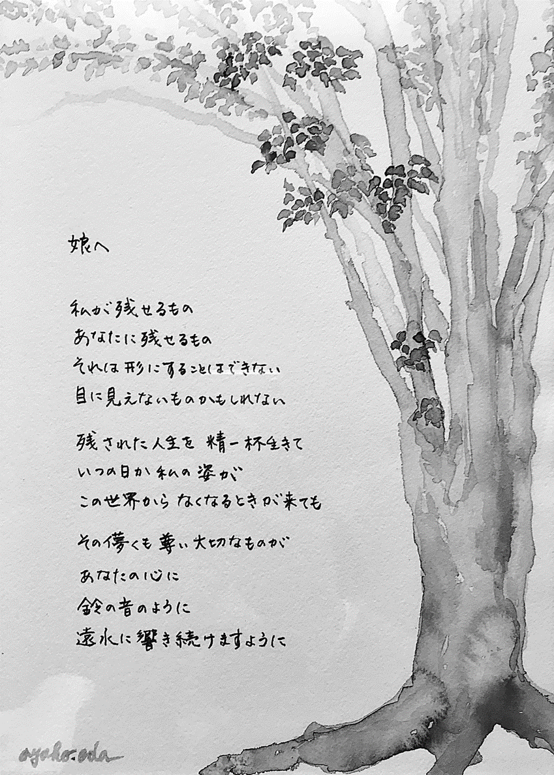

会費納入のお願い

NPO法人 自立生活センター･東大和は皆様の会費･寄付金が運営資金となっております。今後も障害を持っていても自分らしい地域生活を送るために必要なサポートを提供していくためにご協力をお願い致します。
正会員 ①利用会員（当センターのサービスを利用される方）：3,000円／年
②協力会員（アテンダントさん・ドライバーさん）：1,000円／年
賛助会員（資金援助してくださる方）：1,000円／1口
団体会員：10,000円／1口

＜下記の口座へのお振込みをお願い致します。＞

◇多摩信用金庫 東大和支店（普）0422636
特定非営利活動法人 自立生活センター・東大和
理事長 田渕 規子

◇郵便局：00100-９-46826
特定非営利活動法人 自立生活センター・東大和

移送サービス利用料金改定のお知らせ
当センターの移送サービスは、東大和市からの助成金と皆様からの協力金で運営しておりますが、
昨年からのガソリン費の高騰・諸経費が近年にもまして膨れ上がっています。相次ぐ値上げの波の中大変心苦しい時期の見直しですが、今後の事業継続を考え、2023年4月以降下記の通りに改定させていただくことになりました。ご負担が増えただけにならないよう、更に努力をしてまいります。
どうぞご理解ご協力の程、よろしくお願い申し上げます。
2023年3月31日まで
0時から24時まで | 1時間当たり | 1,050円

2023年4月1日から
0時から24時まで | 1時間当たり | 1,200円
＊距離料金（1キロ当たり100円）については、改定はありません。

NPO法人 自立生活センター・東大和
東京都東大和市南街1－22－6 シティコート南街1F
電話：042-567-2622 FAX：042-567-2912
Email：cil-ymt@violin.ocn.ne.jp http://www.cil-ymt.com/

